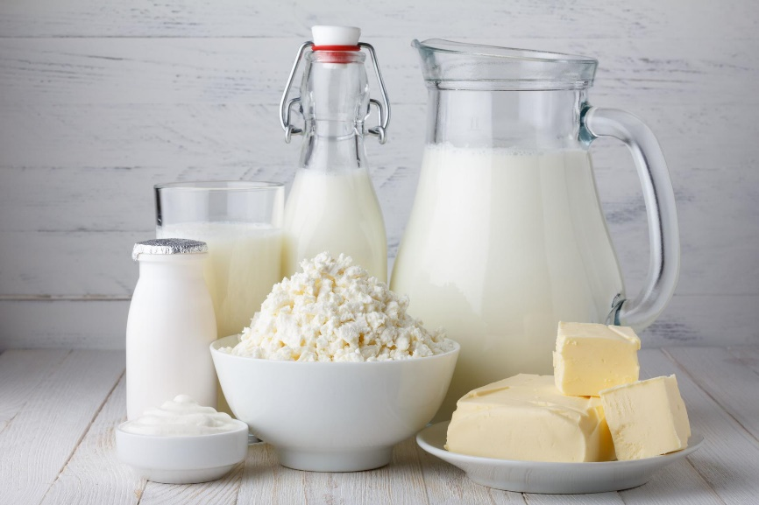
Zajęcia praktyczne Grażyna Ruszkiewicz 27.10.2020r.
Temat: Sporządzanie potraw i napojów z wykorzystaniem mleka, śmietany i kefiru.

Mleko ma liczne wartości odżywcze - w jego skład wchodzą witaminy i pierwiastki mineralne, odpowiedzialne za prawidłowe funkcjonowanie organizmu. Jednak mimo to jego właściwości budzą wiele kontrowersji.
W mleku znajdują się: tłuszcz, laktoza, białko, magnez, potas, wapń, witaminy z grupy B, witamina A, witamina D, witamina K i witamina E.

Placki z kefirem
Składniki:
• ¾ szkl. mąki
• 2 szkl. kefiru
• łyżeczka cukru
• ½ łyżeczki soli
• olej
Sposób wykonania:
Do kefiru wsypać mąkę, dodać sól oraz cukier.
Całość dokładnie zmiksować.
Z powstałego ciasta smażyć placki na rozgrzanym oleju.
Zadanie domowe: proszę zrobić placki i przesłać zdjęcie na emaila g.ruszkiewicz@zss1.edu.gdansk.pl

Koktajl mleczny z bananami
Składniki:
• 600 ml mleka
• 5 bananów
• ½ łyżeczki kakao
• 1 łyżka cukru pudru
• ½ łyżeczki cynamonu
Sposób wykonania:
Obrane banany pokroić po czym zmiksować je razem z mlekiem oraz cukrem pudrem.
Następnie przelać koktajl do szklanek.
Udekorować szklanki plasterkami bananów.
Kakao wymieszać razem z cynamonem i posypać nim przed podaniem plasterki bananów oraz wierzch koktajlu.

Propozycja dla Piotrusia , który buduje tkankę mięśniową.
Czekam na Twoje zdjęcie wykonanej pracy.

